TRƯỜNG ĐẠI HỌC BÁCH KHOA HÀ NỘI
VIỆN CÔNG NGHỆ THÔNG TIN VÀ TRUYỀN THÔNG



ĐỀ TÀI
PHÂN TÍCH VÀ THIẾT KẾ HỆ THỐNG THÔNG TIN
“QUẢN LÝ CHUỖI CUNG ỨNG”

TÀI LIỆU PHÂN TÍCH YÊU CẦU

Giảng viên hướng dẫn: TS. Đào Thành Chung
Sinh viên thực hiện: Vũ Thị Ngọc – 20166531

Hà Nội – 24/12/2018
MỤC LỤC
I.Giới thiệu chung 3
1.Mục đích 3
2.Phạm vi hệ thống 3
3.Tài liệu tham khảo 3
4.Tổng quan tài liệu 3
II. Phân tích yêu cầu 3
1.Yêu cầu chức năng 3
1.1. Quản lý thông tin hàng hóa 3
1.2. Đăng ký tài khoản 4
1.3. Quản lý thông tin người dùng hệ thống 4
1.4. Quản lý thông tin các đơn hàng 4
1.5. Tạo đơn nhập hàng 4
1.6. Tạo đơn đặt hàng 4
1.7. Tạo đơn xuất hàng 5
2. Đặc tả hệ thống 5
2.1. Các tác nhân của hệ thống 5
2.2. Biểu đồ use-case tổng quát 5
2.3. Đặc tả use-case 5
3. Phân rã use-case 12
3.1. Quản lý kho hàng 12
3.2. Quản lý sản phẩm 12
3.3. Quản lý người dùng 13
3.4. Quản lý đơn hàng 13
3.5. Đặt hàng 14
4. Biểu đồ trình tự 14
4.1. Trình tự đăng ký tài khoản 14
4.2. Trình tự đăng nhập …… ……………..…………………………...15
4.3. Trình tự quản lý kho hàng 15
4.4. Trình tự nhập hàng 16
4.5. Trình tự đặt hàng 16
4.6. Trình tự xuất hàng 17

I.Giới thiệu chung

1.Mục đích
Tài liệu này nhằm mục đích phân tích các yêu cầu quản lý
chuỗi cung ứng từ tổng quan đến chi tiết toàn bộ chức năng của hệ thống.
Tài liệu này được dùng làm đầu vào cho quá trình thiết kế, lập trình, kiểm thử của việc xây dựng hệ thống.
Tài liệu này được soạn dành cho những người tham gia dự án phát triển hệ thống.

2.Phạm vi hệ thống
Đưa ra các mô tả cho các chức năng, các quy trình hoạt động trong
hệ thống để giúp cho phần thiết kế dễ dàng hơn.
Mục tiêu chính của trang Web là giúp cho người quản trị dễ dàng quản lý số lượng hàng hóa nhập, xuất hơn đồng thời giúp cho khách hàng có thể đặt hàng một cách thuận tiện hơn.

3.Tài liệu tham khảo
- System analysis and design with uml 2.0 by Alan Dennis,
Barbara Haley Wixom and David Tegarden.

4.Tổng quan tài liệu
Tài liệu gồm 4 phần: Yêu cầu chức năng, Đặc tả hệ thống, biểu
đồ usecase phân rã, biểu đồ trình tự.

II. Phân tích yêu cầu

1.Yêu cầu chức năng

1.1. Quản lý thông tin hàng hóa
1.1.1.Nhà phân phối sẽ cần tạo một cơ sở dữ liệu chứa những
thông tin cơ bản về hàng hóa (bao gồm: mã kho, mã hàng hóa, tên hàng hóa, ngày nhập, hạn sử dụng, giá bán, số lượng, phân loại hàng hóa,…)
1.1.2. Nhà phân phối có thể cập nhật thông tin của kho hàng: thêm, sửa, xóa thông tin hàng hóa.
1.1.3. Nhà phân phối có thể thực hiện chức năng thống kê : tổng số lượng hàng hóa nhập, xuất, còn lại trong kho.

1.2. Đăng ký tài khoản
1.2.1. Khi có nhu cầu, nhà cung cấp hoặc siêu thị có thể đăng ký tài khoản để sử dụng hệ thống.
1.2.2. Khi người dùng đăng ký tài khoản với hệ thống cần điền các thông tin cần thiết vào form đăng ký (họ tên, địa chỉ, số điện thoại, email, loại tài khoản (nhà cung cấp, siêu thị)…).

1.3. Quản lý thông tin người dùng hệ thống
1.3.1. Người dùng của hệ thống bao gồm nhà phân phối, nhà cung cấp, siêu thị. Cần tạo 3 cơ sở dữ liệu lưu thông tin của nhà phân phối, nhà cung cấp, siêu thị.
1.3.2. Nhà phân phối có thể thêm thông tin của nhân viên thuộc nhà phân phối, tìm kiếm và xem thông tin của nhà cung cấp, siêu thị.

1.4. Quản lý thông tin các đơn hàng
1.4.1.Tạo cơ sở dữ liệu lưu thông tin các đơn hàng của hệ thống (bao gồm đơn nhập hàng và đặt hàng).
1.4.2. Khi có đơn hàng mới, hệ thống sẽ thêm thông tin các đơn hàng vào cơ sở dữ liệu để dễ dàng quản lý.

1.5. Tạo đơn nhập hàng
1.5.1. Khi có nhu cầu nhập hàng hóa, nhà phân phối sẽ tìm kiếm thông tin của các nhà cung cấp đã có trong hệ thống (có thể tìm kiếm theo tên mặt hàng, địa chỉ).
1.5.2. Nhà phân phối sẽ tạo đơn nhập hàng (bao gồm các thông tin:Mã NCC, Ngày nhập, số thứ tự, mã hàng hóa, số lượng, thành tiền…).
1.5.3. Nhà phân phối sẽ thanh toán cho nhà cung cấp thông qua thẻ tín dụng.

1.6. Tạo đơn đặt hàng
1.6.1. Siêu thị sẽ truy cập vào hệ thống để tìm những mặt hàng quan tâm. Siêu thị có thể tìm kiếm theo tên mặt hàng.
1.6.2. Khi siêu thị đã tìm thấy tất cả những mặt hàng muốn mua, siêu thị sẽ thực hiện chức năng tạo đơn đặt hàng và thanh toán bằng cách cung cấp các thông cá nhân và thông tin liên quan đến đơn hàng (các mặt hàng và số lượng cho mỗi loại).
1.6.3. Siêu thị thanh toán cho nhà phân phối thông qua thẻ tín dụng.

1.7. Tạo đơn xuất hàng
1.7.1. Nhà phân phối vào hệ thống và thực hiện chức năng quản lý đơn đặt hàng và tìm kiếm các đơn hàng đã thanh toán và chưa được giao.
1.7.2. Hệ thống kiểm tra số lượng mỗi loại hàng hóa trong kho mà siêu thị đã đặt để quyết định xuất hàng hoặc không.

2. Đặc tả hệ thống

2.1. Các tác nhân của hệ thống
2.1.1. Nhà phân phối
2.1.2. Nhà cung cấp
2.1.3. Siêu thị

2.2. Biểu đồ use-case tổng quát
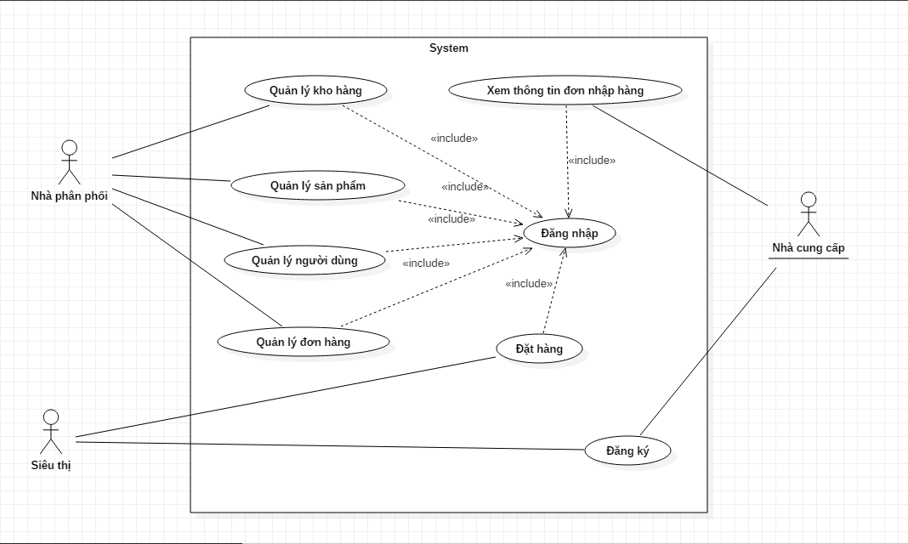

2.3. Đặc tả use-case
2.3.1. Quản lý kho hàng
Tên ca sử dụng: Quản lý kho hàng | ID: 1 |  | Mức quan trọng: Cao
Tác nhân chính: Nhà phân phối |  | Kiểu ca sử dụng: Chi tiết, thiết yếu
Các nhân tố và mối quan tâm: Nhà phân phối– muốn thực hiện tốt công việc thống kê hàng hóa nhằm cho việc nhập – xuất hàng hóa
Mô tả ngắn gọn: Ca sử dụng này mô tả cách nhà phân phối: luân chuyển hàng hóa giữa các kho và thống kê hàng hóa.
Kích hoạt: Nhà phân phối
Luồng sự kiện chính:
- Nhà phân phối vào hệ thống và chọn ca sử dụng quản lý kho hàng
- Hệ thống cung cấp thông tin các kho hàng hiện có của nhà phân phối và các chức năng: xem chi tiết kho hàng, luân chuyển hàng hóa giữa các kho, thống kê.
- Nhà phân phối chọn 1 trong các chức năng để thực hiện
- Nhà phân phối rời khỏi hệ thống

2.3.2.Quản lý sản phẩm
Tên ca sử dụng: Quản lý sản phẩm | ID: 2 |  | Mức quan trọng: Cao
Tác nhân chính: Nhà phân phối |  | Kiểu ca sử dụng: Chi tiết, thiết yếu
Các nhân tố và mối quan tâm: Nhà phân phối– Muốn đảm bảo thông tin về các sản phẩm của nhà phân phối.
Mô tả ngắn gọn: Ca sử dụng này mô tả cách nhà phân phối thêm, sửa, xóa thông tin sản phẩm
Kích hoạt: Nhà phân phối vào hệ thống và thực hiện các tác vụ

Luồng sự kiện chính:
1.Nhà phân phối vào hệ thống và chọn chức năng quản lý sản phẩm
2.Hệ thống cung cấp thông tin các sản phẩm đã tạo của nhà phân phối
3.Nhà phân phối chọn các chức năng con: thêm, sửa, xóa thông tin sản phẩm khi có nhu cầu
4.Nhà phân phối rời khỏi hệ thống
Luồng sự kiện tương đương/ngoại lệ:
-Nhà phân phối lặp lại bước 3 cho đến khi hoàn thành công việc

2.3.3. Quản lý ngưởi dùng
Tên ca sử dụng: Quản lý người dùng | ID: 3 |  | Mức quan trọng: Cao
Tác nhân chính: Nhà phân phối |  | Kiểu ca sử dụng: Chi tiết, thiết yếu
Các nhân tố và mối quan tâm: Nhà phân phối – Đảm bảo thông tin của người dùng hệ thống
Mô tả ngắn gọn: Ca sử dụng này mô tả cách nhà phân phối thêm, tìm kiếm, xem thông tin của người dùng
Kích hoạt: Nhà phân phối

Luồng sự kiện chính:
1.Nhà phân phối truy cập vào hệ thống và chọn chức năng quản lý người dùng
2.Hệ thống hiển thị các người dùng: Nhà phân phối, nhà cung cấp, siêu thị.
3.Nhà phân phối chọn kiểu người dùng là nhà phân phối
4.Nhà phân phối có thể thêm người dùng là nhân viên của nhà phân phối
5.Nhà phân phối rời khỏi hệ thống

Luồng sự kiện tương đương / ngoại lệ:
3a. Nhà phân phối chọn kiểu người dùng là nhà cung cấp.
3b. Nhà phân phối chọn kiểu người dùng là siêu thị.
4a. Nhà phân phối xem thông tin của các nhà cung cấp.
4b. Nhà phân phối xem thông tin của các siêu thị.

2.3.4. Quản lý đơn hàng
Tên ca sử dụng: Quản lý đơn hàng | ID: 4 |  | Mức quan trọng: Cao
Tác nhân chính: Nhà phân phối |  | Kiểu ca sử dụng: Chi tiết, thiết yếu
Các nhân tố và mối quan tâm: Nhà phân phối – Muốn thực hiện tốt công việc xuất hàng, nhập hàng và tìm kiếm các đơn hàng

Mô tả ngắn gọn: Ca sử dụng này mô tả nhà phân phối tìm kiếm các đơn hàng, thực hiện các chức năng nhập, xuất hàng hóa.
Kích hoạt: Nhà phân phối
Các mối quan hệ:
- Liên quan: Nhà phân phối, nhà cung cấp, siêu thị
- Bao gồm: Tính tiền - Mở rộng:
- Khái quát hóa:
Luồng sự kiện chính:
- Nhà phân phối vào hệ thống và chọn chức năng quản lý đơn nhập hàng
- Hệ thống cung cấp cho nhà phân phối các đơn hàng đã đặt với nhà cung cấp và cung cấp thêm chức năng tạo đơn nhập hàng.
- Nhà phân phối chọn chức năng tạo đơn nhập hàng.
- Nhà phân phối tìm kiếm nhà cung cấp thông qua tên mặt hàng
- Hệ thống cung cấp cho nhà phân phối các nhà cung cấp thỏa mãn
- Nhà phân phối chọn nhà cung cấp và chọn các sản phẩm muốn nhập.
- Nhà phân phối thực hiện chức năng thanh toán cho nhà cung cấp (có thể lựa chọn hình thức thanh toán trước hoặc sau)
- Nhà phân phối rời khỏi hệ thống
Luồng sự kiện con:
Luồng sự kiện tương đương/ngoại lệ:
1a. Nhà phân phối vào hệ thống và chọn chức năng quản lý đơn đặt hàng
2a. Hệ thống cung cấp cho nhà phân phối các đơn đặt hàng của siêu thị
3a. Nhà phân phối thực hiện chức năng thanh toán đối với các đơn hàng chưa được thanh toán.
3b. Nhà phân phối thực hiện chức năng xác nhận đơn đặt hàng của siêu thị.
3c. Nhà phân phối thực hiện chức năng xuất hàng.
4c.Hệ thống cập nhật số lượng hàng hóa còn lại trong các kho.
5a. Nhà phân phối rời khỏi hệ thống.

2.3.5. Đặt hàng
Tên ca sử dụng: Đặt hàng | ID: 5 |  | Mức quan trọng: Cao
Tác nhân chính: siêu thị |  | Kiểu ca sử dụng: Chi tiết, thiết yếu
Các nhân tố và mối quan tâm: siêu thị – muốn tìm kiếm các mặt hàng và đặt mua Nhà phân phối – muốn đáp ứng tốt nhất nhu cầu của khách hàng
Mô tả ngắn gọn: Ca sử dụng này mô tả cách siêu thị tìm kiếm trên hệ thống và mua hàng
Kích hoạt: siêu thị vào hệ thống và đặt mua hàng
Các mối quan hệ:
- Liên quan: siêu thị
- Bao gồm: Tính tiền - Mở rộng:
- Khái quát hóa:
Luồng sự kiện chính:
- Siêu thị đăng nhập vào hệ thống và chọn ca sử dụng đặt hàng
- Siêu thị chọn chức năng tạo đơn đặt hàng.
- Siêu thị gửi một yêu cầu tìm kiếm hàng hóa đến hệ thống
- Hệ thống cung cấp cho siêu thị mặt hàng tương ứng.
- Siêu thị nhập số lượng cần mua
- Siêu thị rời khỏi hệ thống
Luồng sự kiện con:
Luồng sự kiện tương đương/ngoại lệ:
2a: Siêu thị chọn chức năng kiểm tra đơn hàng
3a: Siêu thị hủy đơn hàng
3b: Siêu thị chọn chức năng thanh toán cho nhà cung cấp

2.3.6. Đăng nhập
Tên ca sử dụng: Đăng nhập | ID: 6 |  | Mức quan trọng: Cao
Tác nhân chính: Nhà phân phối, siêu thị, nhà cung cấp |  | Kiểu ca sử dụng: Chi tiết, thiết yếu
Các nhân tố và mối quan tâm: siêu thị – muốn thực hiện chức năng đặt hàng Nhà phân phối – muốn thực hiện các chức năng quản lý hệ thống
Nhà cung cấp – muốn xem thông tin các đơn nhập hàng
Mô tả ngắn gọn: Ca sử dụng này xác nhận mỗi người dùng có thể thực hiện được các chức năng gì của hệ thống.
Kích hoạt: siêu thị, nhà cung cấp, nhà phân phối.
Các mối quan hệ:
- Liên quan:
- Bao gồm: - Mở rộng:
- Khái quát hóa:
Luồng sự kiện chính:
- Siêu thị thực hiện chức năng đăng nhập
- Hệ thống kiểm tra thông tin trong form đăng nhập
- Tài khoản thỏa mãn, siêu thị vào hệ thống và thực hiện các chức năng của siêu thị.
Luồng sự kiện con:
Luồng sự kiện tương đương/ngoại lệ:
1a. Nhà cung cấp thực hiện chức năng đăng nhập
1b. Nhà phân phối thực hiện chức năng đăng nhập
3a. Tài khoản thỏa mãn, nhà cung cấp vào hệ thống và thực hiện các chức năng của nhà cung cấp.
3b. Tài khoản thỏa mãn, nhà phân phối vào hệ thống và thực hiện các chức năng của nhà phân phối.

2.3.7. Đăng ký
Tên ca sử dụng: Đăng ký | ID: 7 |  | Mức quan trọng: Cao
Tác nhân chính: Nhà phân phối, siêu thị |  | Kiểu ca sử dụng: Chi tiết, thiết yếu
Các nhân tố và mối quan tâm: siêu thị – muốn tạo tài khoản để sử dụng hệ thống.
Nhà cung cấp – muốn tạo tài khoản để sử dụng hệ thống.
Mô tả ngắn gọn: Ca sử dụng này tạo tài khoản cho siêu thị và nhà cung cấp.
Kích hoạt: siêu thị, nhà cung cấp.
Các mối quan hệ:
- Liên quan:
- Bao gồm: - Mở rộng:
- Khái quát hóa:
Luồng sự kiện chính:
- Siêu thị chọn chức năng đăng ký tài khoản
- Hệ thống cung cấp form để nhập thông tin
- Siêu thị nhập thông tin
- Hệ thống kiểm tra thông tin đăng ký để quyết định tạo tài khoản hoặc không.
Luồng sự kiện con:
Luồng sự kiện tương đương/ngoại lệ:
1a. Nhà cung cấp thực hiện chức năng đăng ký tài khoản
3a. Nhà cung cấp nhập thông tin

3. Phân rã use-case

3.1. Quản lý kho hàng
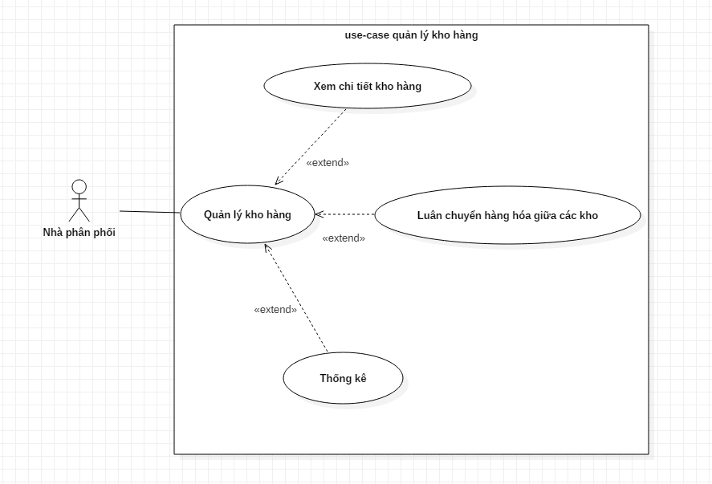

3.2. Quản lý sản phẩm

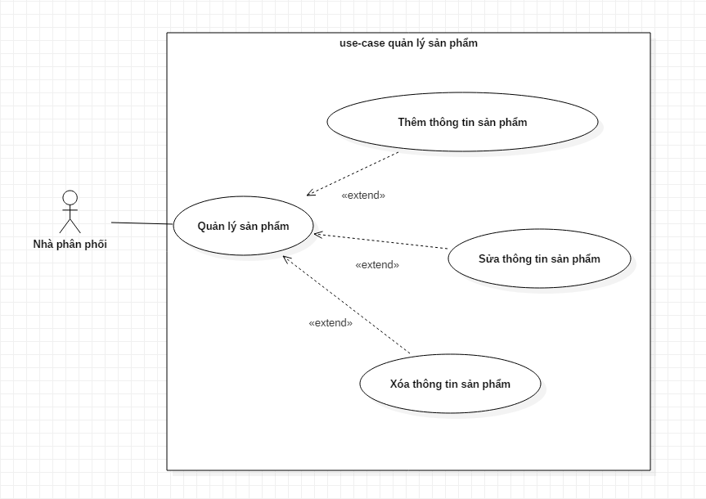

3.3. Quản lý người dùng

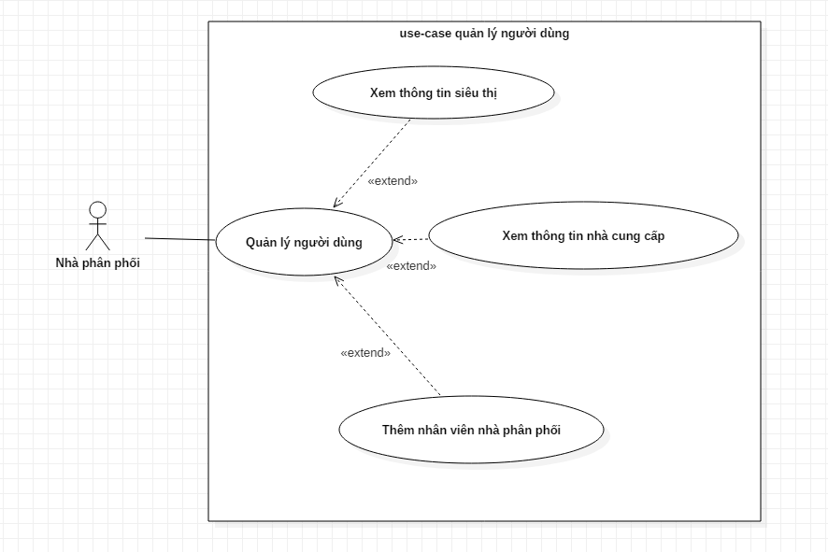

3.4. Quản lý đơn hàng
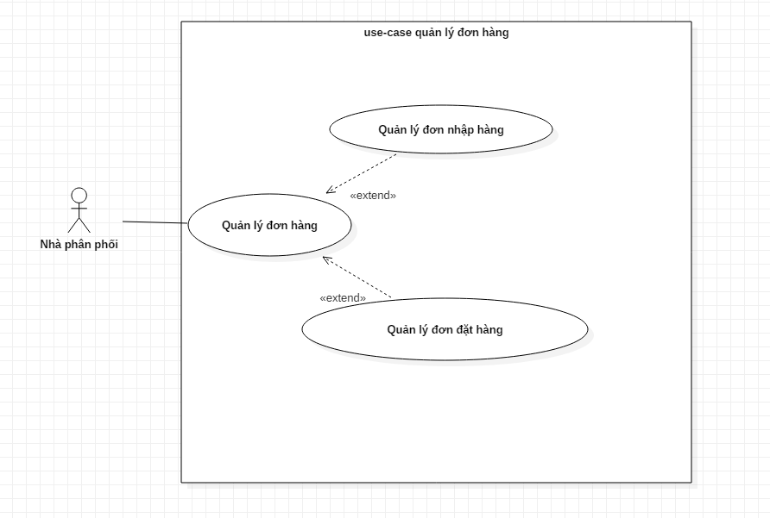

3.5. Đặt hàng
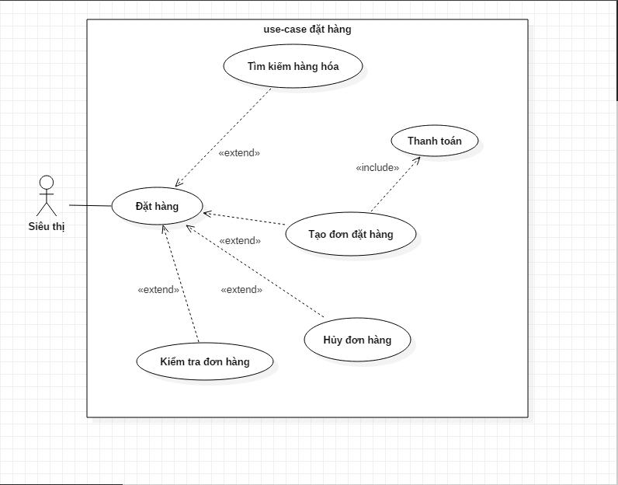

4. Biểu đồ trình tự

4.1. Trình tự đăng ký tài khoản
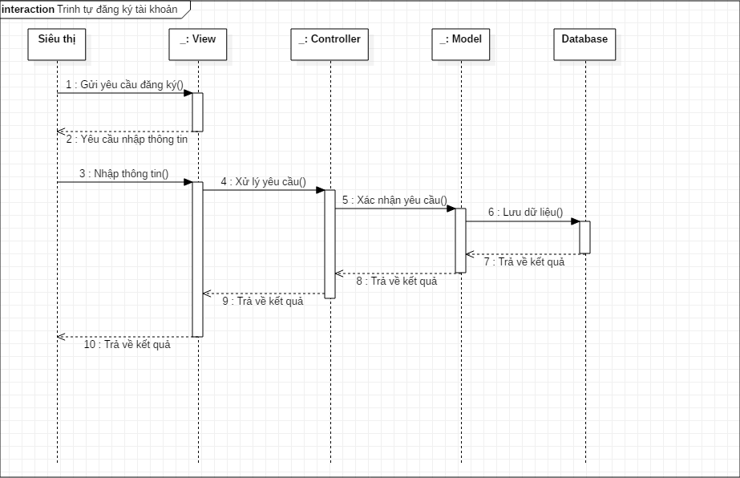

4.2. Trình tự đăng nhập 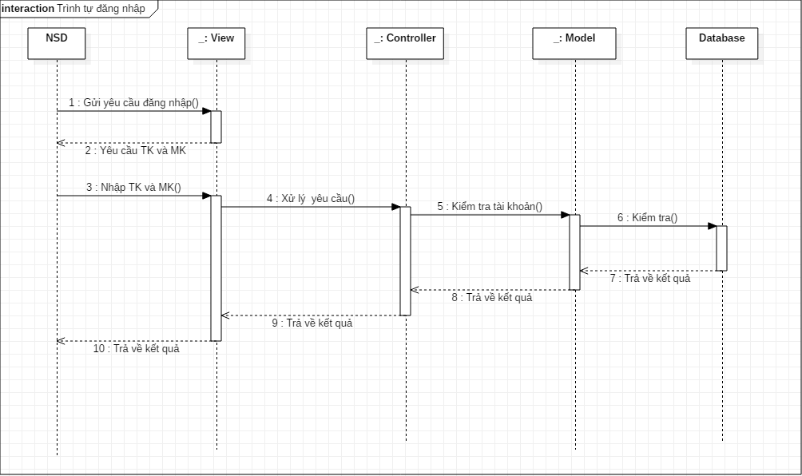

4.3. Trình tự quản lý kho hàng
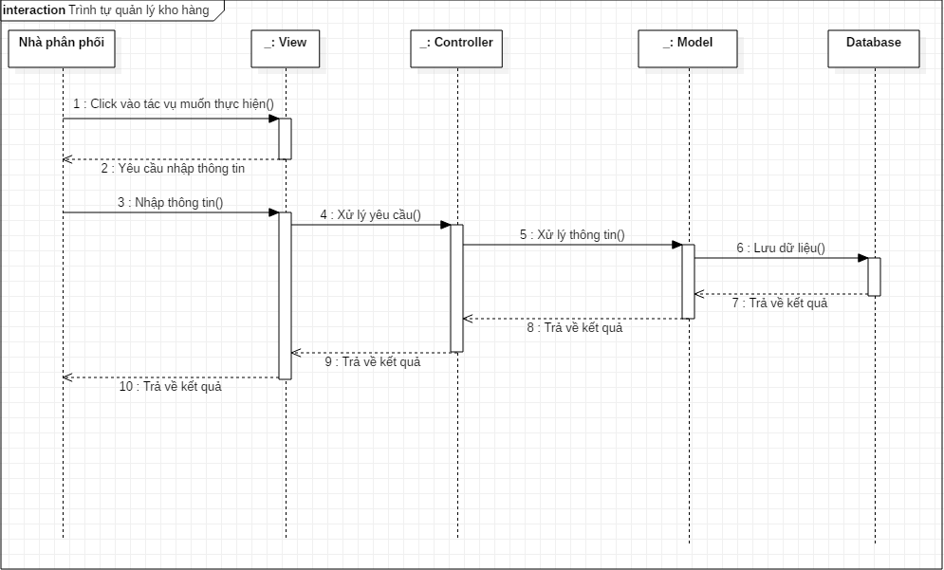

4.4. Trình tự nhập hàng

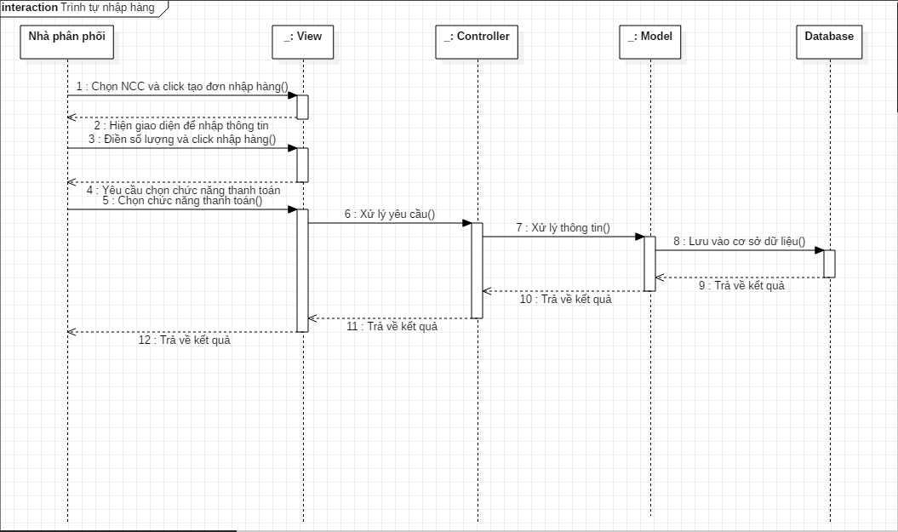

4.5. Trình tự đặt hàng
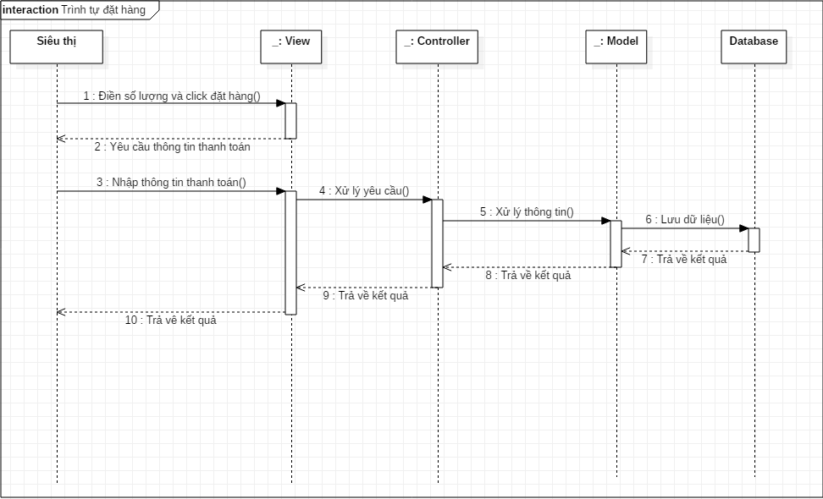

4.6. Trình tự xuất hàng
